А.Сейдімбек атындағы ЖББ мектептің кәсіптік бағдар беру бағыты бойынша педагог-психологтың
АҚПАРАТЫ

А.Сейдімбек атындағы жалпы білім беретін мектептің 8-11 сынып оқушылары Жаңаарқа ауданында орналасқан «Ғалым Жарылғапов атындағы аграрлық колледжі» КММ мамандықтарымен танысты. Түрлі мамандықтардың құралдарымен, жұмыс жасалу жолдарын бақылады. Өздерін толғандырған сұрақтарға арнайы мамандардан тиісті жауаптарын да алды.
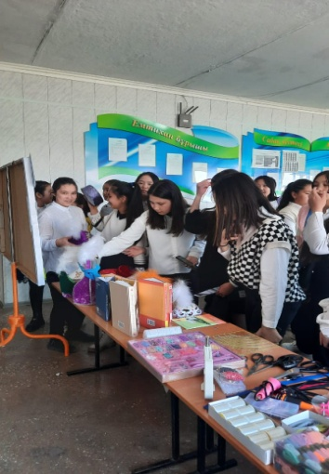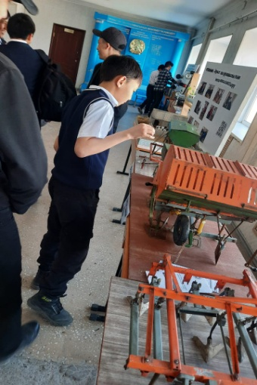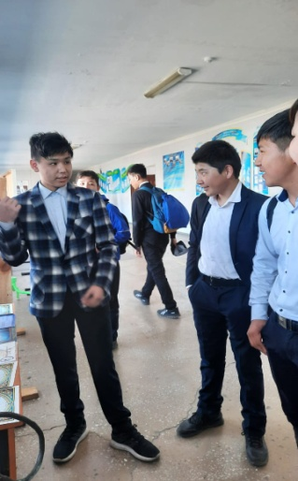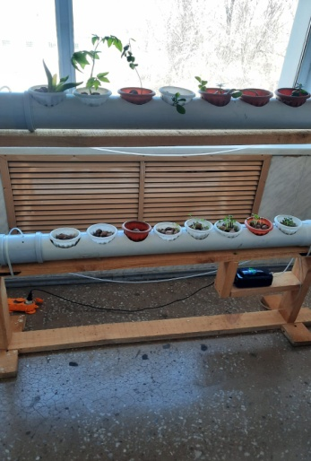

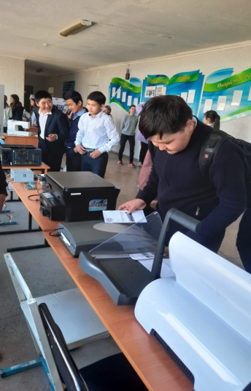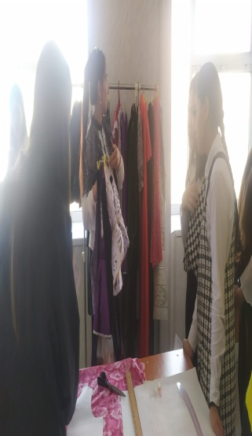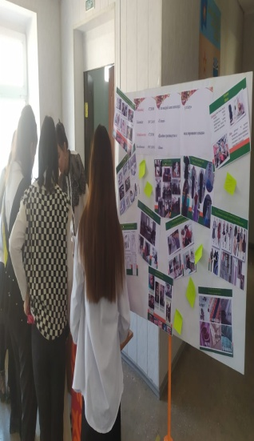

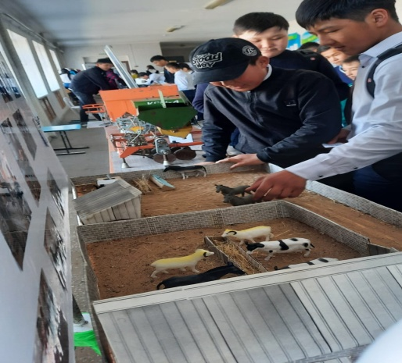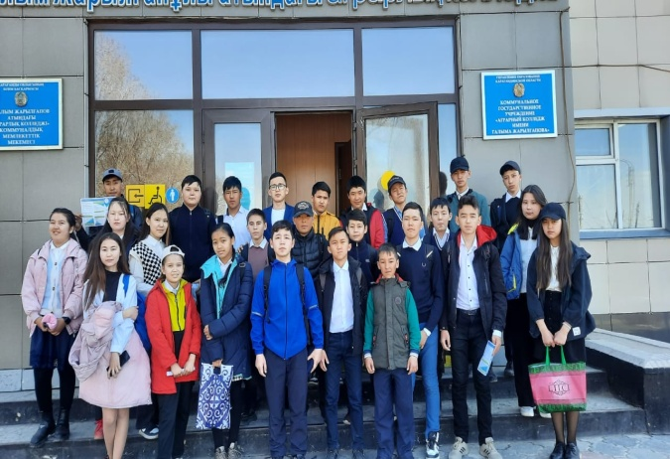

Педагог-психолог: Шагирова А.Д.

